Sao Paulo, 2 de octubre de 2007

Estimado Ernie:

A seguir le relato algunas situaciones encontradas durante la realización de experiencias practicas en el ambiente LAMS integrado al Sakai.

Agradezco cualquier información al respecto.
Sinceramente muchas gracias por la ayuda que siempre me ha dado.

Luisa
Luisa A. G. González

================================================================

La integración de LAMS en Sakai fue posible aquí en el Laboratorio de Arquitectura y redes de computadores de la Universidad de Sao Paulo.
Ahora estamos en una nueva fase: experimentar las funciones de ambos sistemas.
Y es aquí que hemos encontrado algunas situaciones que queremos relatar:

- Cuando el sistema LAMS es activado desde el Sakai, la opción que aparece es la crear una nueva lección. O sea el sistema ofrece funciones para el AUTOR (Author). Esta opción permite crear una secuencia de actividades, exportarla e importar una anteriormente creada. En la figura 1, puede observarse que, a pesar de haber secuencias creadas, el sistema no lista ellas bajo la tabla preparada con datos como titulo, introducción, data de creación, etc.

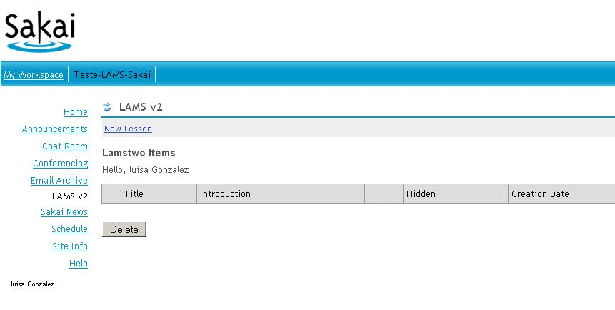

Fig.1: Opción de Autor

- Cuando es escogida la opción New Lesson el sistema muestra lo representado en la figura 3. En este caso, una lista de secuencias de aprendizaje creadas anteriormente y presenta la opción de abrir el ambiente Autor (Author). En este ambiente es posible crear una nueva secuencia, (figura 2), además de salvarla y exportarla. También es posible visualizar la forma en que ella será presentada a los alumnos. También en este ambiente es posible importar una secuencia anteriormente creada e exportada en algún formato.

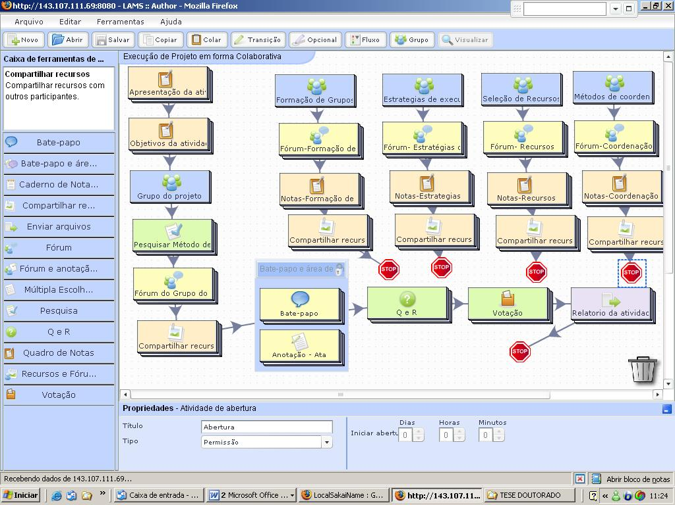

Fig.2: Secuencia de actividades de aprendizaje

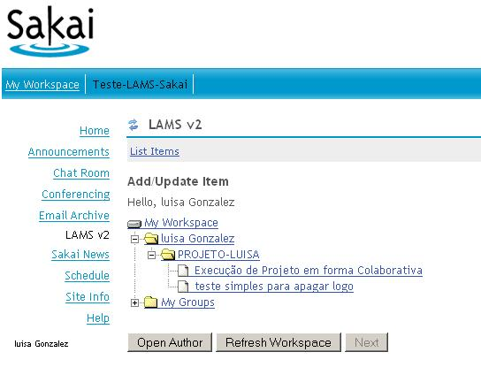
Fig.3: Abrir ambiente de autoria

- Seleccionando una secuencia en la figura 3, la opción Next es activada. Cuando ésta opción es seleccionada el sistema da un error, como se muestra en la figura 4.

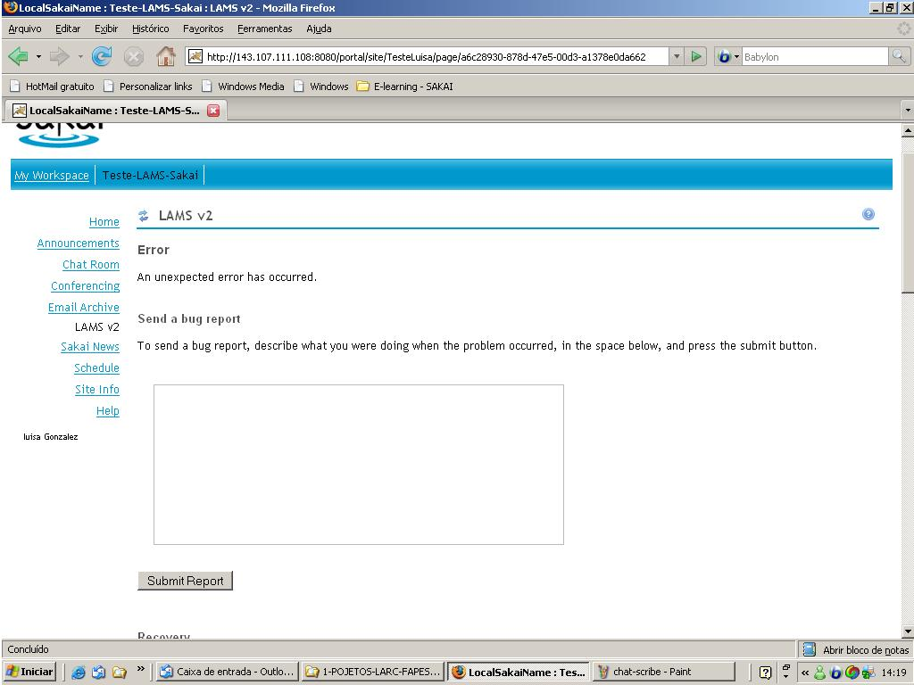

Fig.4: Error emitido por el sistema al ser seleccionada la opción Next,

- Cuando la secuencia creada es visualizada en el ambiente Author, el sistema da error al ejecutar el recurso Chat –Scribe. Figuras 5 y 6.

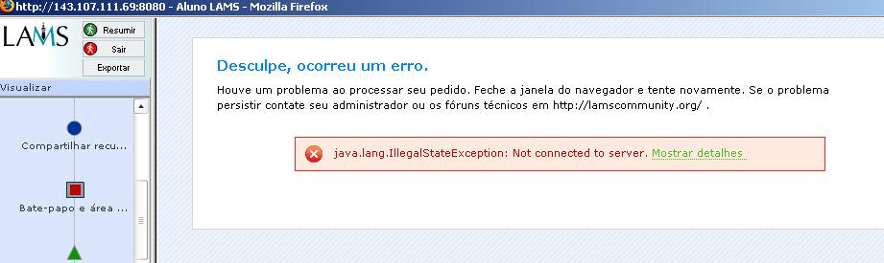

Fig 5: Error al ejecutar el Chat (del recurso Chat-scribe)

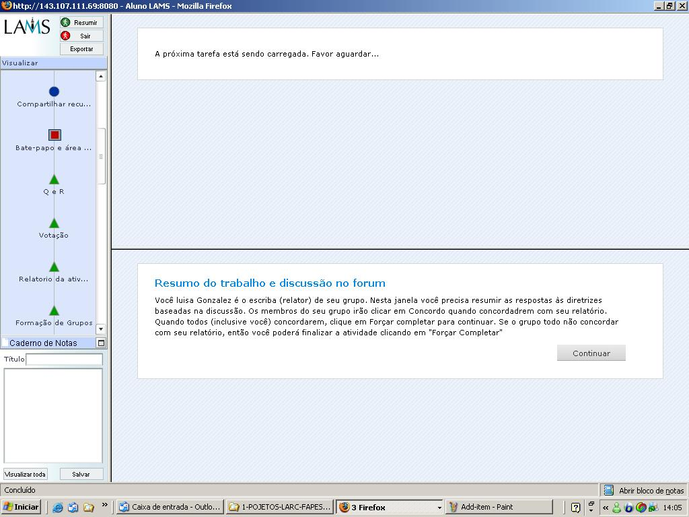

Fig 6: Sistema trabado al ejecutar el chat (del recurso Chat-scribe)

- La secuencia creada en el ambiente Author de LAMS, no es posible de ser visualizada por un aluno, pues el sistema no ofrece ambiente Learning, ni ambiente Monitor.

